SCHEDA INFORMATIVA

Denominazione Scuola I.I.S. Majorana (succursale)
Indirizzo Strada Torino 32 - 10024
Telefono 011 6407186
Fax 011 6432596
Comune di Moncalieri

IMPIANTI SPORTIVI:
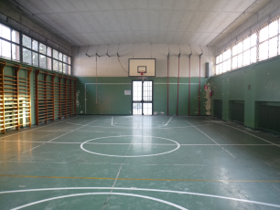

PALESTRA 1 (INAGIBILE)
DIMENSIONI: 19.00 m. x 9.50 m.
ALTEZZA: 5.05 m.
MQ: 181

ATTIVITA’ PRATICABILI:
Ginnastica a corpo libero, minibasket, minivolley.

NOTE
Tipo di pavimentazione: PVC.

SERVIZI:
- Spogliatoi atleti: 1

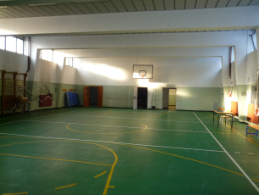
PALESTRA 2 piano interrato
DIMENSIONI: 20.40 m. x 12.85 m.
ALTEZZA: 4.25 m.
MQ: 262

ATTIVITA’ PRATICABILI:
Ginnastica a corpo libero, minibasket, minivolley.

NOTE
Accesso diretto dagli spogliatoi al piano palestra.
Tipo di pavimentazione: PVC.

SERVIZI:
- Spogliatoi atleti: 2
- Wc: 3
- Docce: 6

CONCESSIONE UTILIZZO:

Per informazioni circa la possibilità di accedere agli impianti rivolgersi alla sede del Comune di Moncalieri.
MAIL: ufficio.sport@comune.moncalieri.to.it
TELEFONO: 011.6401440
Per informazioni di altra natura potete rivolgervi alla Città metropolitana di Torino.
MAIL: impiantisport@cittametropolitana.torino.it
TELEFONO: 011.8616244 – 45 – 46 – 47

